ANAYASA İLKÖĞRETİM OKULU
2008/2009 ÖĞRETİM YILI 7. SINIF FEN VE TEKNOLOJİ DERSİ I.DÖNEM III.ORTAK SINAVI

1-
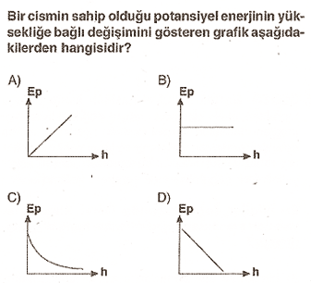
2-
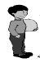

Küçük çocuğun, büyük çocuğu kaldırabilmesi için
ne yapılmalıdır?

A) Destek büyük çocuğa doğru kaydırılmalı
B) Destek küçük çocuğa doğru kaydırılmalı
C) Küçük çocuk desteğe doğru yürümeli
D) Daha kalın çubuk kullanılmalı

3-
Böbrek İltihapları : Böbreğin öz bölgesinde veya havuzcuğunda görülür. İdrar tutamama, bel ağrısı, halsizlik, üşüme, ateşlenme gibi belirtileri vardır.
Böbrek Taşları :İdrardaki madensel tuzların (kalsiyum tuzları, D vitamini ve azotlu bileşiklerin), idrar kanalcıklarında veya havuzcukta veya idrar borusunda birikmesi ile oluşur.
Böbrek Yetmezliği :Böbreklerin tamamen veya kısmen (%80) görevini yerine getirememesi hastalığıdır. Bu hastalığı taşıyan insanların kanındaki su, üre, ürik asit ve madensel tuzları temizlenmesi için DİYALİZ makinesine bağlanması veya böbrek naklini yapılması gerekir.
Nefrit : Nefronların görevini yapamaması sonucu, proteinli maddelerin idrara geçmesidir.

Yukarıdaki Boşaltım sistemi rahatsızlıklarından hangisi yanlış açıklanmıştır?
A) Böbrek İltihapları
B) Nefrit
C) Böbrek Taşları
D) Böbrek Yetmezliği

4-

5-
6-

7-
Sindirim sisteminde, sindirime uğramadan emilerek kana geçebilen moleküller aşağıdakilerden hangisinde tam olarak verilmiştir?
- Vitaminler, mineraller ve su
- Proteinler, yağlar ve karbonhidratlar
- Su ve yağlar
- Karbonhidratlar ve su

8-
Ayşe’nin annesi uzaktan gelen otobüsün plakasını iyi görebildiği halde,gazete okurken net görememektedir. Ayşe’nin annesindeki göz kusuru aşağıdakilerden hangisidir?

A)Miyop B)Katarakt
C) Astigmatizm D)Hipermetropluk

9-
10-

11-
Şekildeki makara düzeneği dengededir. Makaralar ağırlıksız olduğuna göre F kuvveti kaç N’ dur ?
P=16
F

A) 16 B)8 C)32 D)61

12-
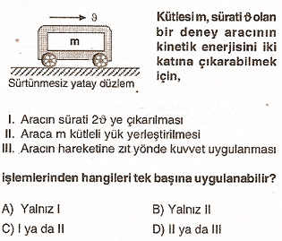

13-
14-
15-
P=20N
F

Şekildeki makara sistemi dengede ve her makaranın ağırlığı 20 N olduğuna göre; yükü dengeleyen kuvvet kaç N’ dur?
A- 40 B- 20 C- 10 D- 60

16.
17-

18-
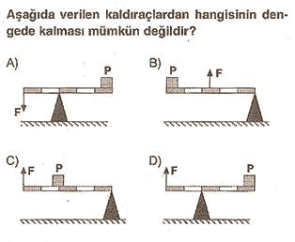
19.
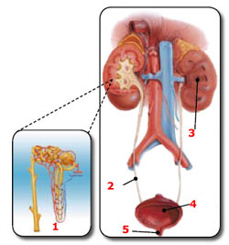
Fen ve Teknoloji öğretmeni öğrencilerine Boşaltım sistemi ile ilgili olarak üstteki resmi dağıtmış ve öğrencilerinden organların isimlerini ve görevlerini yazmalarını istemiştir. Öğrencilerden hangisi Boşaltım sistemi organın adını ve görevlerini yanlış yazmıştır?

A) Kan, böbrek atardamarları yoluyla böbreklere gelir ve nefronlarda(1) süzülür.
B) Kan içindeki yararlı maddeler, süzülme sırasında nefronlarda(1) emilir ve tekrar kana geçer.
C) Süzülmeden sonra kalan tuzun ve suyun fazlası üreter(2) ile idrar torbasına (4) gelerek burada birikir.
D) Nefronlarda (5) hücrelerin kullanmadığı fazla glikoz süzülerek dışarı atılır

20.
1. Kan, böbrek atardamarları yoluyla böbreklere gelir ve nefronlarda süzülür.
2. Kan içindeki yararlı maddeler, süzülme sırasında nefronlarda emilir ve tekrar kana geçer.
3. Süzülerek temizlenen bu kan, böbrek toplardamarı ile böbreklerden çıkar.
4.Süzülmeden sonra kalan tuzun ve suyun fazlası ile üre idrarı oluşturur.
5.Oluşan idrar, üreterde ve idrar kesesinde toplanır.
6.İdrar üretra ile vücuttan dışarı atılır.
Yukarıda Boşaltım sistemi ile ilgili verilen bilgilerden hangileri doğrudur?

A) 1-2-3-4-5-6
B) 1-3-4-5-6
C) 2-3-4-5-6
D) 2-4-5-6

21.
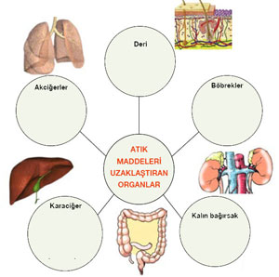
Boşaltım ve görevleri ile ilgili olarak öğretmen öğrencilerine üsteki resmi dağıtmış ve öğrencilerinden organların görevlerini boşluklara yazmalarını istemiştir. Öğrencilerden hangisi Boşaltım organının görevlerini yanlış yazmıştır?
A) Deri Vücudumuzdan suyun ve tuzun fazlasını terleme yoluyla dışarı atar.Aynı zamanda bu sayede vücut sıcaklığı da korunmuş olur.
B) Akciğerler Kan içindeki karbon dioksiti ve suyu soluk verme esnasında vücut dışına atar.
C) Kalın bağırsak Su, safra ve besin atıklarının dışkı şeklinde vücuttan atılmasını sağlar.
D) Böbrekler Proteinlerin sindirilmesi sonucunda oluşan zehirli bir maddeyi, daha az zararlı olan üreye dönüştürür.
22
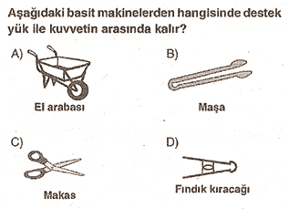
23.
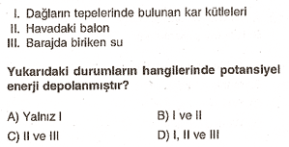

24.
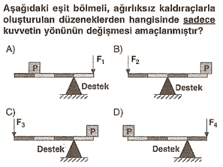

25.
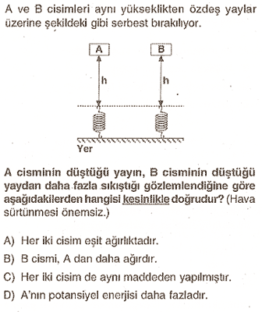
Öğrencinin Adı Soyadı:
Numarası:
Sınıfı:

Aldığı Puan:

Tüm Sorular 4 er puandır.

A B C D |  | A B C D
1 |  | 13
2 |  | 14
3 |  | 15
4 |  | 16
5 |  | 17
6 |  | 18
7 |  | 19
8 |  | 20
9 |  | 21
10 |  | 22
11 |  | 23
12 |  | 24
 |  | 25

